REQUERIMENTO _________/2024.
Exmo. Sr. Presidente,
Exmo. Senhores Vereadores,

O Vereador que este subscreve, requer, À TÍTULO DE FISCALIZAÇÃO, que ouvida a casa e após tramites regimentais, seja enviada correspondência a Secretaria de Saúde, solicitando que informe de acordo com o anexo de metas fiscais da Lei de Diretrizes Orçamentárias, qual a previsão para implantação do projeto de atendimento odontológico móvel - Odontomóvel a ser realizado em automóvel devidamente adequado e adaptado para prática odontológica.

JUSTIFICATIVA: Tal pedido visa fazer cumprir a função fiscalizadora do Vereador, assegurado pelo Regimento Interno desta Casa de Leis e pela Lei Orgânica Municipal.

Sala de Sessões, 29 de Abril de 2024.
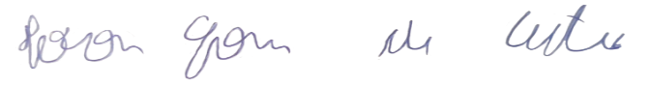
IVSON GOMES DE CASTRO
VEREADOR

